Queridos amigos del Recuenco, como comunicamos anteriormente los Mayos de 2020 no se pierden, ¡se adaptan!
Y como no podemos disfrutar de nuestras calles y nuestra glorieta, lo haremos vía meet (después del enlace os explicaremos como entrar desde el pc o desde el móvil).
https://meet.google.com/ogu-ceoy-rgd
Recuerda que cuando entres en la reunión estarán los micrófonos silenciados y para que te oigamos tendrás que activarlos.

COMO ENTRAR DESDE EL ORDENADOR
- Pincha en el enlace o copialo en el navegador
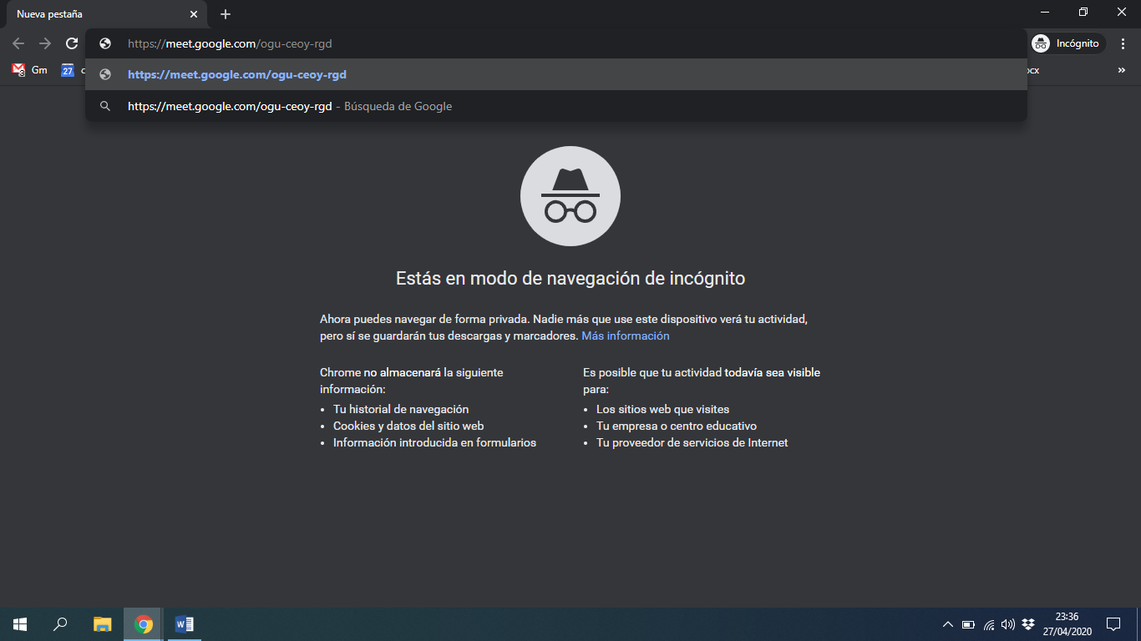
- Permite usar tu micrófono y tu cámara para que podamos verte y escuchar como estas y por su puesto cantar juntos.
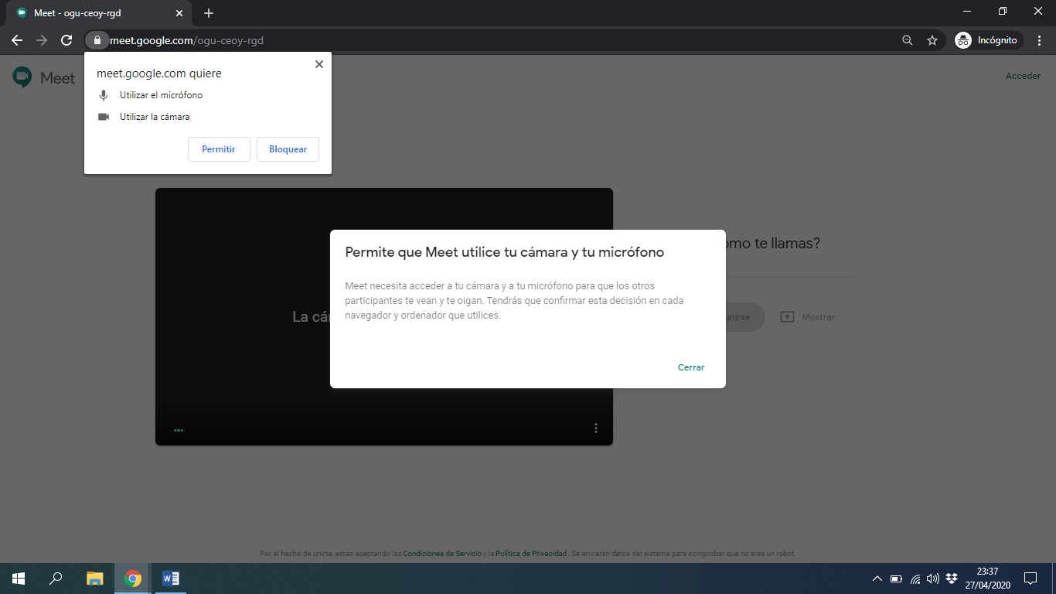
- Si no tienes tu abierto tu correo de Gmail tendrás que poner tu nombre y solicitar unirte a la reunión (paciencia que seremos muchos y solo una persona aceptando las solicitudes)
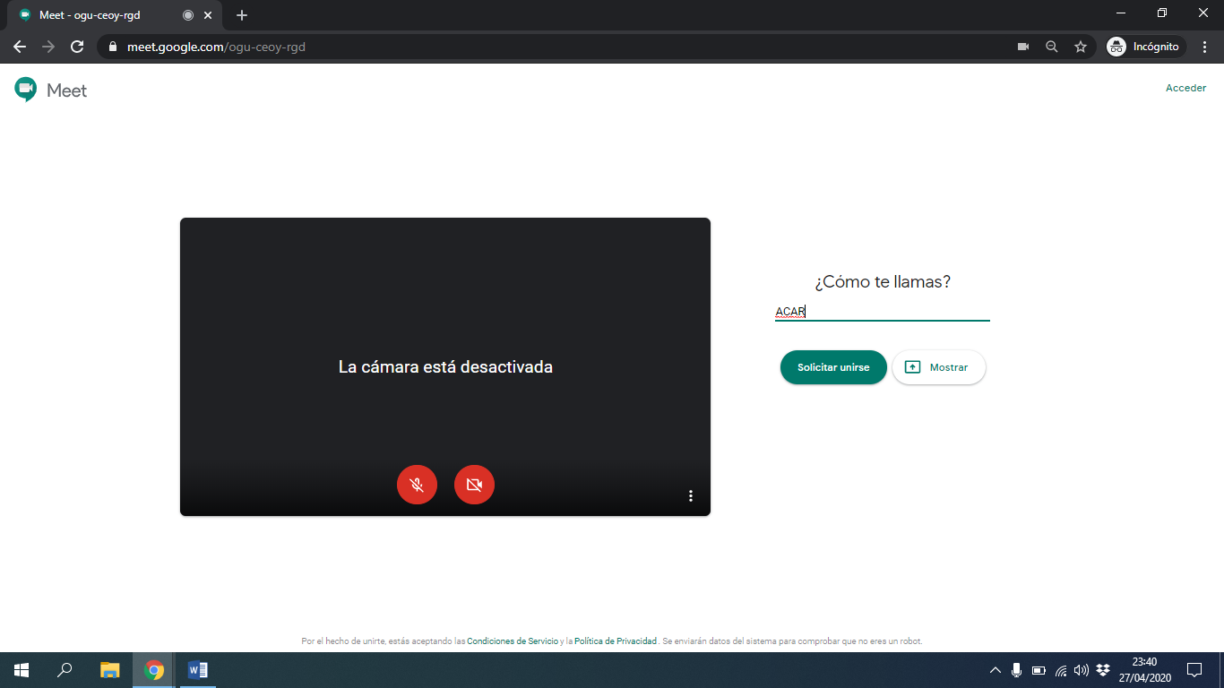

- Una vez aceptada la solicitud ya estarás en la reunión y tendrá esta apariencia. Cuando el micrófono o la cámara señalada están en rojo, significa que están apagadas y no te vemos ni te oímos.
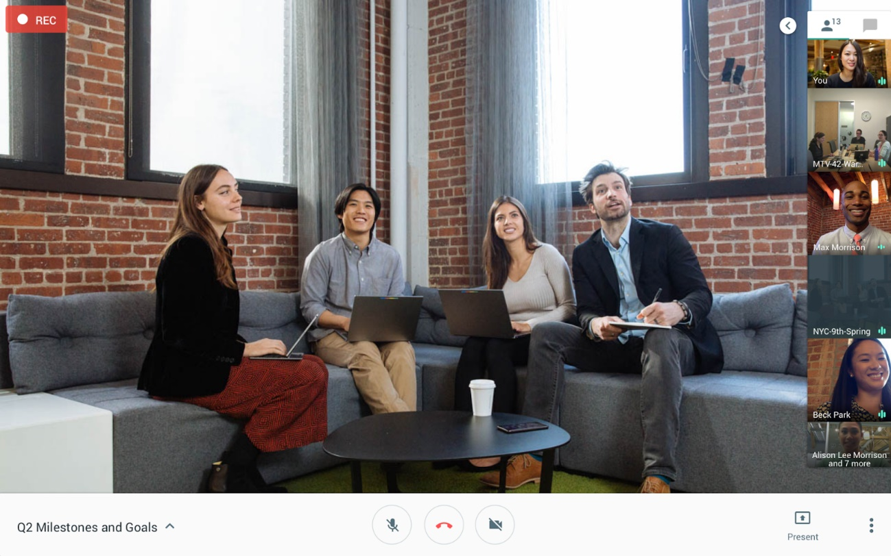

- Para hacer tu experiencia más agradable hay una extensión de Google Chrome (solo sirve para ese navegado) que permite que veas así a la gente del pueblo.
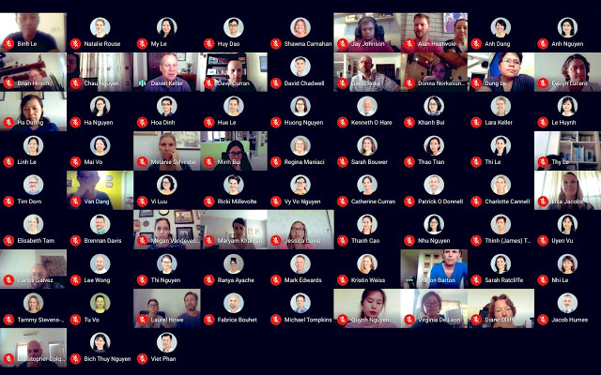

- Instalar la extensión grid view
Pincha aquí o pon meet grid view en Google y pulsa en el primer enlace.
Posteriormente pulsa en añadir a Chrome y posteriormente a añadir extensión.

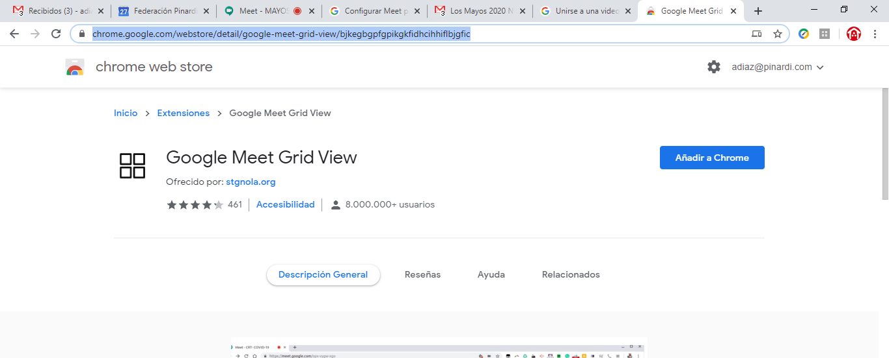
Si aparece el cuadrado tachado saldrá solo una imagen en pantalla. Si aparece como en la imagen de abajo se verá en modo rejilla

- ¡Disfruta de los mayos con tu gente!

- Consejos:
- Intenta solo tener abierto la conversación y ninguna aplicación activa.
- Si va lenta la conexión desactiva tu cámara.
- Cuando no hables o cantes desactiva el micro para que nos escuchemos mejor.
- Si la junta directiva ve que se acopla algún micro en algún momento puntual podrá desactivar algún micro, cuando queráis volver a hablar tendréis que activarlo.
- Si no instalas Grid view se cambiará la imagen según se vaya hablando. Si pinchas “pones la chincheta” en una de las casillas quedara esa imagen fija hasta que la deselecciones.

COMO ENTRAR DESDE EL MÓVIL O TABLET
- Busca en tu play store la aplicación hangouts meet.
También puedes pinchar en el enlace y automáticamente (si no la tienes instalada) te redirecciona a la instalación.

- Arranca la aplicación y permite el uso de tu micrófono y de tu cámara
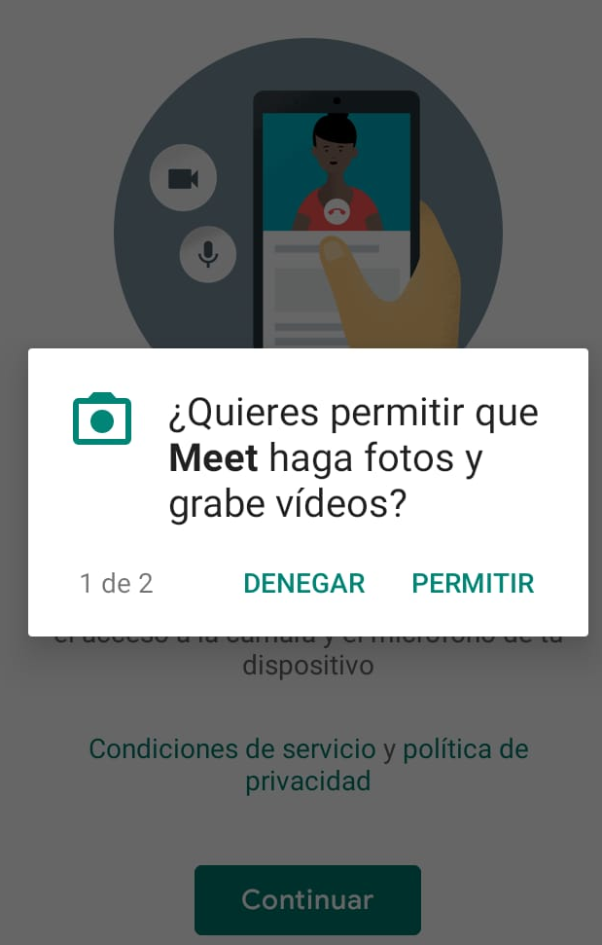

- Si no tienes tu abierto tu correo de Gmail tendrás que poner tu nombre y solicitar unirte a la reunión (paciencia que seremos muchos y solo una persona aceptando las solicitudes)

- ¡Disfruta de los mayos con tu gente!

- Consejos:
- Intenta solo tener abierto la conversación y ninguna aplicación activa.
- Si va lenta la conexión desactiva tu cámara.
- Cuando no hables o cantes desactiva el micro para que nos escuchemos mejor.
- Si la junta directiva ve que se acopla algún micro en algún momento puntual podrá desactivar algún micro, cuando queráis volver a hablar tendréis que activarlo.

